Clase Presencial No 3
Tema 2:
Temática:. Método de Newton-Raphson. Convergencia del método. Método de la Secante convergencia del método.
Objetivos:
Describir brevemente los métodos de Newton-Raphson y de la Secante, las hipótesis necesarias en cada caso, su interpretación gráfica, sus ventajas e inconvenientes.
Este importante método numérico puede concebirse como una forma sistemática de aplicar el método iterativo de manera que se obtenga una rápida convergencia, Los métodos que ahora se estudiaran son los llamados métodos de puntos, no de intervalos, con una aproximación inicial x₀ con el proceso iterativo se obtienen x₁, x₂, x_{3,}…x_{n}, bajos ciertas condiciones, esta sucesión converge hacia la raíz buscada. Pág. 93
Repasar sobre lo estudiado hasta este momento relacionado con los métodos anteriores.
2.5 El método de Newton-Raphson
Problema a resolver f(x) = 0
$x_{n}=x_{n-1}-\frac{f(x_{n-1})}{f^{'}(x_{n-1})}$
Interpretación geométrica pág. 99
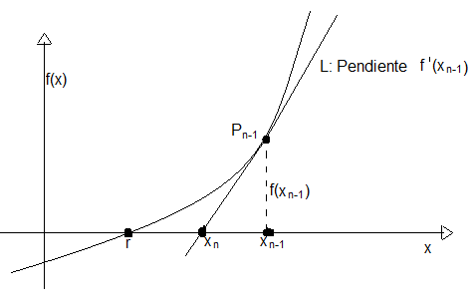

Analizar figura 2, 3 y 4 pág. 100-101
Teorema 2 pág. 101
1.- En el intervalo la ecuación tiene una sola raíz x=r
2.- Sean f'(x) y f''(x) continua y no nulas en [a; b].
3.- Sea x₀ un elemento de [a; b]. tal que f(x₀)f''(x₀)>0. Entonces si $x_{n}=x_{n-1}-\frac{f(x_{n-1})}{f^{'}(x_{n-1})}$ para n=1,2,3… se cumple que $\begin{matrix}lim{ x}_{n} \\ n→α\end{matrix}$ = r
Condición de terminación pág. 105.
Analizar ejemplo 3 y 4 pág. 106-107
Tarea.
Ejercicio 2a)
Ejercicio 3a)
2.6 El método de las secante. Pág. 113
El método de las secantes es una modificación del método de Newton-Raphson dirigida a eliminar la necesidad de utilizar la función derivada. Para ello, se sustituye la pendiente de la recta tangente por la pendiente de la recta secante a la gráfica de f(x). El método de las secants requiere de dos aproximaciones iniciales a la raíz r ya que una secante se determina por dos puntos de la curva. Figura 1 pág. 114

$$x_{n}=x_{n-1}-\frac{f(x_{n-1})}{\frac{f\left(x_{n-1}\right)-f(x_{n-2})}{x_{n-1}-x_{n-2}}}$$
$$x_{n}=x_{n-1}-\frac{x_{n-1}-x_{n-2}}{f\left(x_{n-1}\right)-f(x_{n-2})} f\left(x_{n-1}\right)$$

Condición de terminación pág. 117
Tarea
Ejercicio
2b) pág. 122
3b) pág. 123
7 pág. 123

